«СОГЛАСОВАНО»  Глава администрации Маркинского сельсовета  ________________ /П.В.Кондаков / «____» ___________________ 2017г  «СОГЛАСОВАНО»  Начальник ОГИБДД МО МВД России «Никольский»  ___________________/ /  «____» _________________ 2017г |  |  | «УТВЕРЖДАЮ»  Директор МБОУ СОШ с. Маркино  _______________/ Ф.Х.Рахматуллин/  «____» _________________2017г

ПАСПОРТ
дорожной безопасности образовательного учреждения

Муниципальное бюджетное общеобразовательное учреждение средняя общеобразовательная школа села Маркино
Сосновоборского района Пензенской области

2017 год

Общие сведения
Муниципальное бюджетное общеобразовательное учреждение средняя общеобразовательная школа села Маркино Сосновоборского района Пензенской области

Тип ОУ: средняя общеобразовательная школа
Юридический адрес ОУ: Пензенская область, Сосновоборский район, с.Маркино, ул.Молодежная, дом.48
________________________________________________________________
Фактический адрес ОУ: Пензенская область, Сосновоборский район, с.Маркино, ул.Молодежная, дом.48

Руководители ОУ:
Директор Рахматуллин Фярит Хайдярович 88416824242
(фамилия, имя, отчество) (телефон)

Учитель, отв.
за учебную работу Назарова Лидия Васильевна 88416824242
(фамилия, имя, отчество) (телефон)

Учитель, отв.
за воспитательную работу Байбекова Асия Хабибулловна 88416824242
(фамилия, имя, отчество) (телефон)

Ответственный работник
муниципального органа
образования Ст. специалист ОТ РОО С. В.Курицын
(должность) (фамилия, имя, отчество)
______88416821481, _____
(телефон)

Ответственные от
Госавтоинспекции инспектор по пропаганде ОГИБДД МО МВД России
«Никольский» капитан полиции А.Ю. Ларионов
(должность) (фамилия, имя, отчество)

_______8 987 323 34 46_______
(телефон)
Ответственные работники
за мероприятия по профилактике
детского травматизма Учитель, отв.
за воспитательную работу Байбекова Асия Хабибулловна 88416824242
____
(должность) (фамилия, имя, отчество) (телефон)

Количество учащихся 45
Наличие уголка по БДД _ имеется (фойе 1 этажа)
(если имеется, указать место расположения)
Наличие класса по БДД _____________ отсутствует___________
(если имеется, указать место расположения)
Наличие автогородка (площадки) по БДД __ отсутствует __________

1.Наличие автобуса в ОУ _____ ПАЗ – 32053-70 р/з О866АС /58________
(при наличии автобуса)
Владелец автобуса МБОУ СОШс.Маркино
(ОУ, муниципальное образование и др.)

2.Наличие автобуса в ОУ _____ ГАЗ – 322121 р/з О279АУ58_________
(при наличии автобуса)
Владелец автобуса МБОУ СОШс.Маркино
(ОУ, муниципальное образование и др.)

Время занятий в ОУ:
8:30 – 15:10
внеклассные занятия: 14:00 – 19:00
Телефоны оперативных служб:
01 – пожарная служба
02 – полиция
03- скорая помощь

Содержание
- План-схемы ОУ.
- район расположения ОУ, пути движения транспортных средств и детей (учеников, обучающихся);
- организация дорожного движения в непосредственной близости от образовательного учреждения с размещением соответствующих технических средств, маршруты движения детей и расположение парковочных мест;
- маршруты движения организованных групп детей от ОУ к стадиону, парку или к спортивно-оздоровительному комплексу;
- пути движения транспортных средств к местам разгрузки/погрузки и рекомендуемых безопасных путей передвижения детей по территории образовательного учреждения.

- Информация об обеспечении безопасности перевозок детей специальным транспортным средством (автобусом).
  - общие сведения;
  - маршрут движения автобуса до ОУ;
  - безопасное расположение остановки автобуса ОУ.

III. Приложения:

I. План-схемы ОУ.
План-схема района расположения ОУ,
пути движения транспортных средств и детей (учеников)

Ул. Березовая
ул.Берёзовая
МБОУ СОШ с.Маркино

магазин
31

33

Ул. Молодежная
Ул. Маркина

41 А

БДЦ

котельная

-жилые дома -движение детей в (из) ОУ
- Движение транспортных средств

Схема организации дорожного движения в непосредственной близости от образовательного учреждения с размещением соответствующих технических средств, маршруты движения детей и расположение парковочных мест
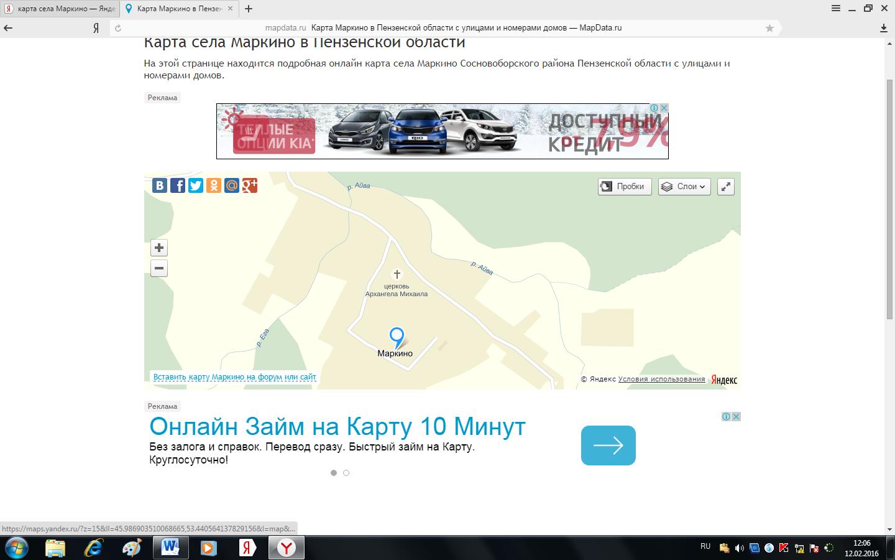
II. Информация об обеспечении безопасности перевозок детей специальным транспортным средством (автобусом).

Общие сведения

Марка ______ПАЗ - 32053-70 _____________________________________
Модель ____________________________________________________
Государственный регистрационный знак __О866АС58______________
Соответствие конструкции требованиям, предъявляемым к школьным автобусам __ соответствует______________________________________

Марка ГАЗ - 322121
Модель _________________________________________________________
Государственный регистрационный знак О279АУ58
Соответствие конструкции требованиям, предъявляемым к школьным автобусам соответствует

1. Сведения о водителе автобуса

Фамилия, имя, отчество | Принят на работу | Стаж в кате-гории D | Дата пред- стоящего мед. осмотра | Период проведения стажировки | Повыше-ние ква- лификации | Допущен- ные нару- шения ПДД
Янбеков Якуб Хусяинович | 01.09.  2008г | 10 лет  (06.09.  2005г.) | 30.05.2016г | В соответствии с графиком ГИБДД | В соответствии с графиком ГИБДД | нет

2. Организационно-техническое обеспечение

1) Лицо, ответственное, за обеспечение безопасности дорожного движения: Директор МБОУ СОШ с.Маркино Рахматуллин Ф.Х.
, прошло аттестацию

2) Организация проведения предрейсового медицинского осмотра водителя:
осуществляет ______ГБУЗ «Сосновоборская РБ»________________
(Ф.И.О. специалиста)
на основании __ Договора №10П/П от 08.01.2017г________________
действительного до _____31.12.2017г.

3) Организация проведения предрейсового технического осмотра транспортного средства:
осуществляет _______ Гольдюшов Сергей Борисович
(Ф.И.О. специалиста)
на основании Приказа директора № от 29.08.2017г с 1 сентября 2017г
действительного до 01.09.2018г______

4) Дата очередного технического осмотра ________март 2018 года_____
____________________________

5) Место стоянки автобуса в нерабочее время: ИП «Рахматуллина В.К.» ул. Маркино,5, с. Маркино,Сосновоборского района, гараж
меры, исключающие несанкционированное использование ___________
Инструктажи с водителем и контроль организации труда и отдыха

3. Сведения о владельце

Юридический адрес владельца __Пензенская область, Сосновборский район, с.Маркино, ул.Молодежная, дом.48
Фактический адрес владельца Пензенская область, Сосновборский район, с.Маркино, ул.Молодежная, дом.48
Телефон ответственного лица _____88416824242_________

4. Сведения об организациях, осуществляющих перевозку детей специальным транспортным средством (автобусом)

Рекомендуемый список контактов организаций, осуществляющих перевозку детей специальным транспортным средством (автобусом).
График движения маршрута школьного автобуса:
МБОУ СОШ с.Маркино-Вязовка-Пичилейка-Кардафлей-Т-Сыромяс-Маркино

5. Сведения о ведении журнала инструктажа- в наличии:
1. Должностная инструкция для директора по обеспечению безопасности перевозки детей школьным автобусом
2. Должностная инструкция водителя автобуса
3. Должностная инструкция механика.
4. Должностная инструкция сопровождающего при перевозке детей в школьном автобусе
Безопасное расположение остановки автобуса у ОУ
МБОУ СОШ с.Маркино

Место разгрузки/погрузки

Маршрут движения
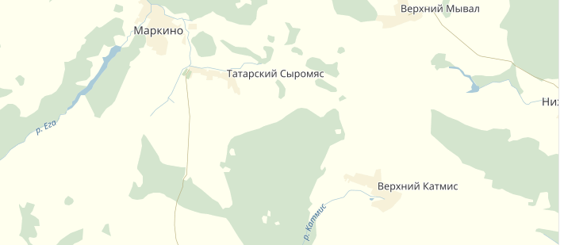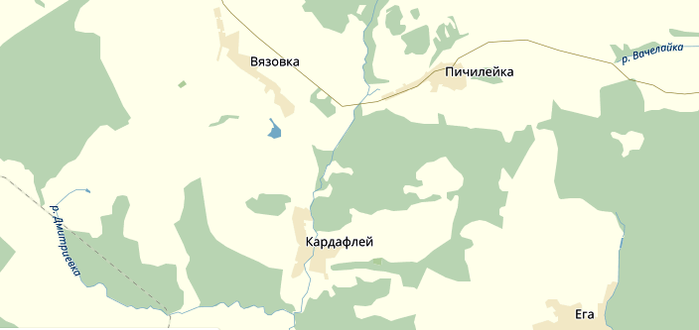
По селу Маркино

